**Введение:**

Данная лабораторная была сделана на основе предыдущей под названием “Чат”. Суть этой в том, чтоб сообщения, которые отправляются и принимаются, могли изменяться добавляя смайлики, цензуря слова и т.п.

**Реализация без паттерна:**

При реализации без паттерна возникают следующие проблемы:

* Функционал изменения сообщения перед демонстрацией заключено в одном методе, из-за чего один метод разрастается до огромных масштабов
* Для выключения какой-либо модификации приходится лезть в код

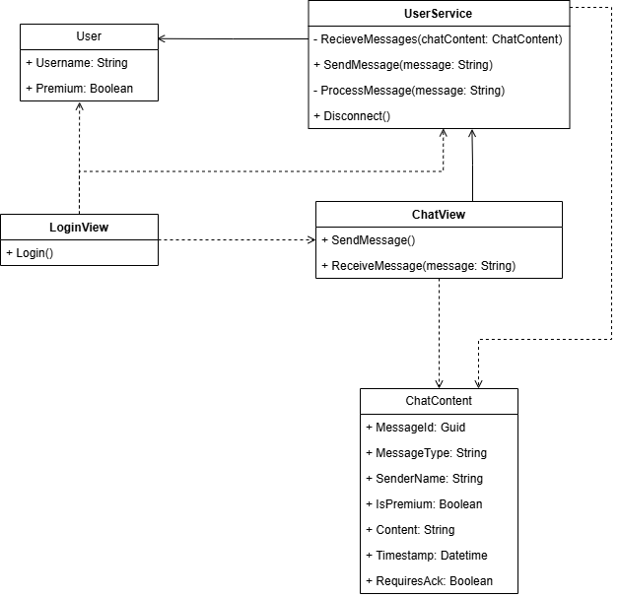

**Реализация с паттерном:**

При реализации с паттерном мы решаем следующие проблемы:

* Можно как добавлять, так и убирать модификации текста
* Вся обработка заключена во множествах классах

